Séquence 5 : les nombres décimaux (1). Séance 3.
Groupe de besoin « chercher »

En préambule, le professeur fait rappeler ce qui a été fait lors des séances précédentes avec les bandes de papier, les réglettes Cuisenaire et le guide-âne. Il reprend quelques exemples de nombres repérés, de nombres égaux, en montrant l’utilisation des différents matériels.

Exercice 1. Activités mentales.

Consigne : dans chaque cas, donne une autre écriture du nombre proposé.
- $\frac{5}{10}$
- $3+\frac{3}{10}$
- $\frac{25}{10}$
- $\frac{1042}{100}$

Exercice 2. Repérage avec matériel au choix.

Matériel : les bandes de papier partagées en 10 parts égales et ou cent parts égales de la séance 1, les réglettes Cuisenaire, le guide-âne.

Consigne 1 (travail individuel) : l’usage de la règle graduée n’est pas autorisé. Je vous donne une nouvelle fiche avec les demi-droites tracées mais aussi déjà graduées avec les unités. Vous devez repérer le nombre $\frac{18}{10}$ sur la première, puis le nombre $\frac{21}{10}$ sur la deuxième, puis le nombre $\frac{168}{100}$ sur la troisième, puis le nombre $\frac{230}{100}$ sur la quatrième, et enfin le nombre cinq quarts sur la cinquième.
Vous pouvez utiliser le matériel de votre choix, c’est-à-dire les bandes de papier, les réglettes Cuisenaire et le guide-âne.

Consigne 2 (travail individuel) : vous devez donner plusieurs écritures de chacun des nombres repérés.

Exercice 3. Comment représenter des centièmes ?

Matériel : plusieurs rectangles identiques sont représentés sur une feuille distribuée à chaque élève. Ils mesurent 20 cm sur 5 cm mais le professeur n’annonce pas leurs mesures.

Consigne individuelle : sur la fiche que je vous ai donnée, chaque rectangle représente une unité. Comment pouvez-vous représenter les centième de l’ unité sur le premier rectangle ? Vous pouvez utiliser la règle graduée. Soyez précis.
Autrement dit, vous devez partager le rectangle en 100 parts égales.
Puis vous devez utiliser les autres rectangles pour représenter précisément un centième autrement.

Les solutions sont ensuite partagées dans des groupes de deux ou trois et débattues, avant une mise en commun de la classe. Toutes les figures réalisables (pour des rectangles dont les dimensions sont supérieures à 1 mm) ne sont pas attendues de tous les groupes, on peut différencier les attentes en fonction des idées des autres groupes et des capacités à être précis et méticuleux.

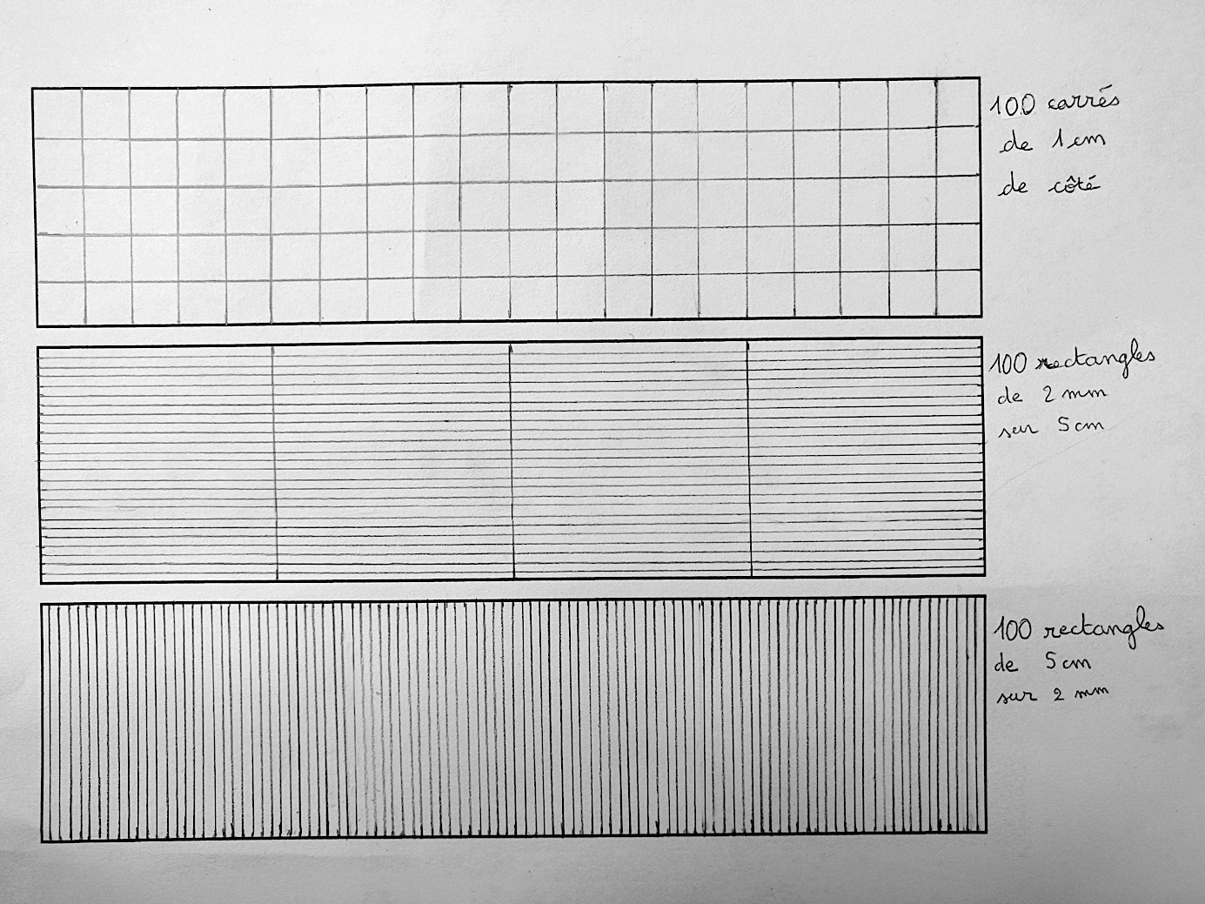

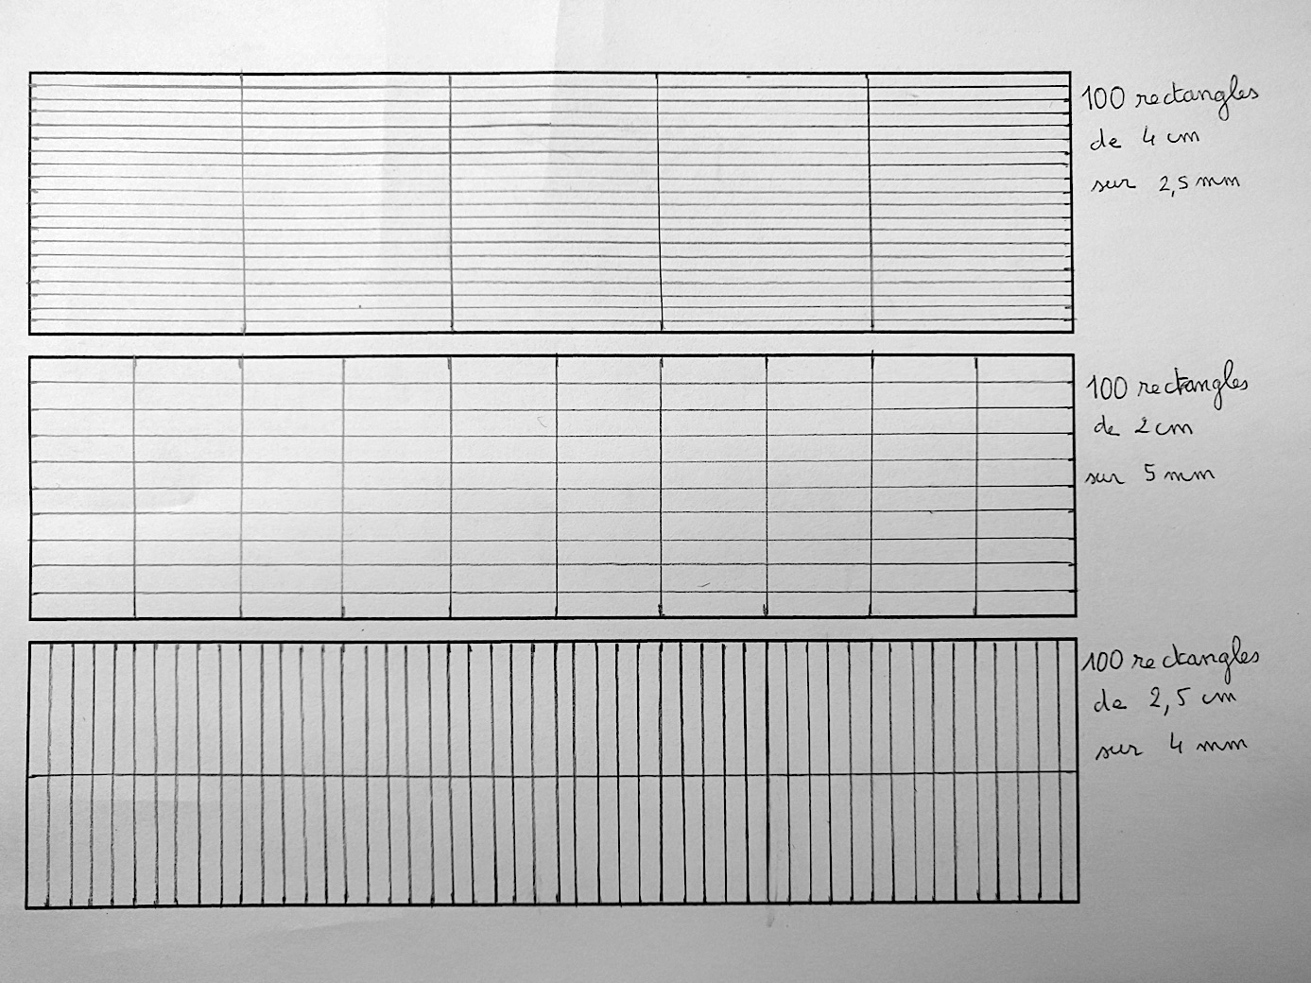

En différenciation, demander de quelles façons on pourrait représenter des millièmes, sans qu’une construction soit faite.

Trace écrite particulière : création d’affiches pour la salle de classe (et éventuellement partage avec les autres groupes pour montrer les objectifs communs).

